Rapport de Projet :

**Enduro3**



Étudiant :

Gonçalves Mathéo

Magneron Hugo

Meganck Etienne

Allaire Pierre

Professeurs réferent :

Roche Carine

Devijver Yves

Sommaire :

Introduction 3

Diagramme 4

Système : 4

Hugo 4

Mathéo 4

Etienne 5

Pierre 5

Diagramme de cas d’utilisation : 5

Tâches assignées et réalisées 6

Hugo : 6

Mathéo : 6

Etienne : 7

Pierre : 7

# **Introduction**

Le lycée Saint-André organise tous les ans dans le cadre de la semaine des solidarité une course enduro. Au cours de ce temps fort, l’ensemble de la communauté éducative s’implique pour sensibiliser les élèves à toutes les formes de solidarité : locales, nationales, internationales, intergénérationnelles, sociales, économiques, culturelles, ...

Des conférences, des ateliers, des expositions, des stands, des sorties et des rencontres avec des partenaires locaux, des actions concrètes menées par les élèves, des repas solidaires au restaurant scolaire ... sont proposés à l’ensemble de la communauté. Près d’un millier de personnes (élèves, enseignants, personnels...) participent à l’événement.

Chaque coureur doit se faire parrainer, c’est à dire récolter une certaine somme d’argent en fonction de la distance qu’il parcourra (ex: 1€/km). Le parcours est une boucle autour du lycée d’environ 1km.

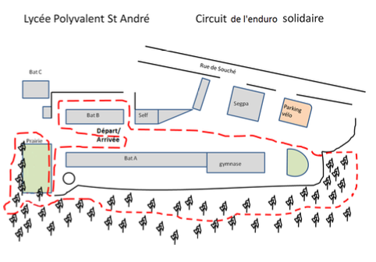

# **Diagramme**

## Système :

Voici le diagramme présentant le système, celui-ci est séparé en 4 parties :

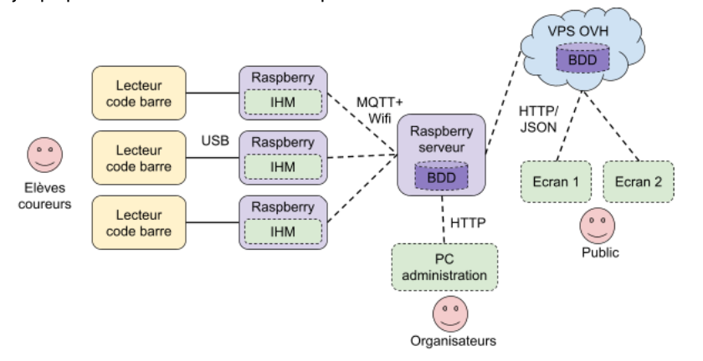

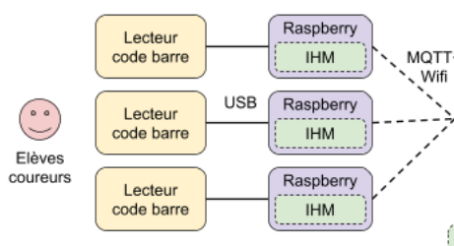Hugo s’occupe de la partie système, il gère l’affichage sur les raspberry lors du scan à chaque tour. Il envoie ensuite les données à la base de données.

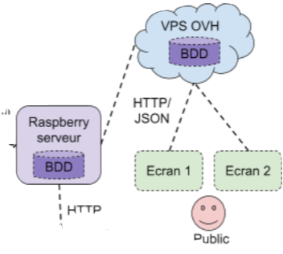Mathéo gère la partie base de données mise en place sur une raspberry. Il déploie ensuite cette base de données sur un serveur pour que les autres étudiants puissent y accéder. Il s’occupe aussi de l’affichage des résultats en direct à l’aide de Pierre et Etienne.

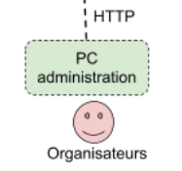Etienne s’occupe de la partie statique du système, il gère la création du site internet donnant l’accès aux résultats en direct de Mathéo, le classement après la course, l’inscription des participants et l’organisation de la course.

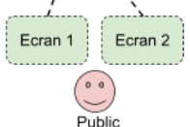Pierre quant à lui s’occupe de la création d’un site permettant l’envoie de photo vers les écrans dynamique sur lesquels défileront aussi les résultats de Mathéo.

## Diagramme de cas d’utilisation :

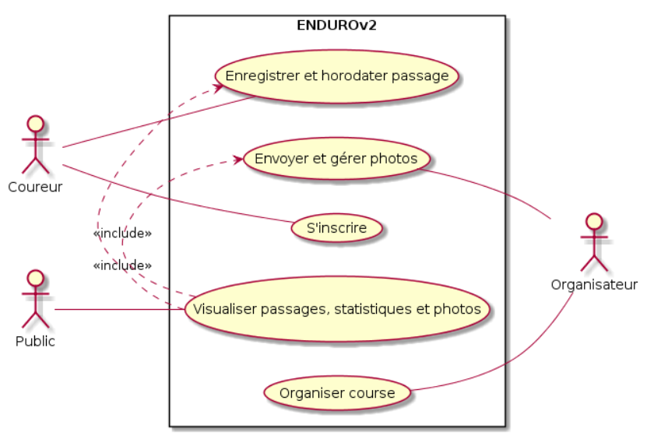

# **Tâches assignées et réalisées**

### Hugo :

Il a eu 4 tâches assignées, tout d’abords il devait faire fonctionner l’ancienne IHM afin de connaître les attentes.

Il doit ensuite refaire l’IHM principale car celle-ci avait différent bugs.

Il doit aussi mettre en commun son IHM avec Mathéo afin qu’il puisse l’afficher sur les écrans dynamiques.

Pour finir il doit aussi réaliser un système permettant de simuler les parties des autres étudiants en cas de problèmes.

Parmi ces tâches, Hugo à eu le temps de réalisé une seule d’entre elles mais une des plus importantes, la vérification de l’ancienne IHM.

### Mathéo :

Il a 4 tâches principales à effectuer et plusieurs sous tâches. Tous d’abord il a dû installer une tour avec Ubuntu 18.04 puis installer un environnement python dessus.

Suite à cela il a dû migrée la base de données de MySQL vers Sqlite puis développer le module d’envoi/enregistrement des données.

Par la suite il doit développer le module d’affichage.

Pour finir il devra intégrer le module d’affichage avec les autres collègues puis intégrer le module d’envoi avec Etienne.

Parmi ces tâches, Mathéo a pu installer l’ordinateur et installer l’environnement python. Il a pu aussi commencer à migrer la base de données vers Sqlite.

### Etienne :

Il a eu plusieurs tâches à réalisés, il devait tout d’abord lancer le serveur web afin de voir l’actuel site web permettant l’organisation de course et autres choses.

Suite à cela il devait créer le site web et y ajouter plusieurs choses, une partie d’organisation permettant la création d’une course.

Il doit ensuite ajouter une partie inscription au site web afin de simplifier la tâche aux organisateurs.

Pour finir il doit créer un système de classement permettant de voir la position des participant selon des caractéristique différentes.

Parmi ces tâches, il a déjà réalisé une majeure partie du site web ainsi que la majorité de la partie organisation.

### Pierre :

Il a 2 tâches principales, il doit tout d’abord réaliser un programme permettant l’envoie de photo via un téléphone sur un site web.

Par la suite, il doit développer le module permettant d’envoyer un diaporama photo sur les écrans dynamiques via Mathéo

Il a déjà réalisé toute la partie fonctionnelle de l’envoie des photos sur un site web.